|  |  |
| --- | --- |
| **电信发展顾问组（TDAG）**  **第23次会议，2018年4月9-11日，日内瓦** | P:\SUP\Logos\Post-150th Anniv\ITU-logo-UNblue.jpg |
|  |  |
|  | **文件** **TDAG-18/12-C** |
|  | **2018年1月31日** |
|  | **原文：英文** |
| ITU-D第1研究组主席 | |
| ITU-D第1研究组2018-2021年研究期的工作范围 | |
|  | |
| **摘要：**  本报告提供了2017年世界电信发展大会（WTDC-17）一致同意的ITU-D第1研究组2018-2021年研究期的工作范围。报告还包含有关对ITU-D各研究组具有影响的WTDC-17各项决定的信息以及第1研究组为履行职责制定的工作计划。  ITU-D第1研究组新研究期的第一次会议将于2018年4月30日至5月4日召开。  **需采取的行动：**  请TDAG注意本文件并酌情提供指导。  **参考文件：**  WTDC-17最终报告 | |

# 1 对ITU-D各研究组具有影响的WTDC-17的各项决定

ITU-D各研究组按照第1号决议（2017年，布宜诺斯艾利斯，修订版）–“国际电联电信发展部门的议事规则”规定的程序和工作方法并按照WTDC-17通过的工作计划开展工作。WTDC-17加强了ITU-D各研究组在为成员交流经验，表达思想，交换意见和就电信/ICT重点战略达成一致提供平台中发挥的作用。在此过程中，ITU-D各研究组帮助各成员国实现其可持续发展目标（SDG）和具体发展目标的作用亦得到加强。

有关ITU-D各研究组的工作范围，ITU-D第1研究组将继续侧重于“发展电信/ICT的有利环境”。ITU-D第2研究组依然侧重于“利用信息通信技术服务和应用促进可持续发展”。各研究组是否成立工作组取决于各自的需求。WTDC-17指定的新的管理团队将引导两个研究组的工作。该领导班子由两位主席和23位副主席构成。各位副主席又有了新的职责。报告人和副报告人征集函已发送给各成员，2018年4月/5月召开的ITU-D第1研究组和第2研究组第一次会议将完成指定工作。

与之前的九个课题相比，各研究组现有七个课题，因而可以更集中精力面对所研究的议题。在一些情况下，一些课题的拟定特别针对“国家”方面和经验。年度输出成果报告的提交将尽可能纳入每个课题的工作计划。ITU-D各研究组的能力建设和培训问题现在更加突出地体现在研究课题中，这些工作通过制定培训资料和提供培训予以完成。

从经修订的第1号决议（2017年，布宜诺斯艾利斯，修订版）中可以看出，与前一研究期相比，程序规则和工作方法都发生了根本变化。这些修订基于WTDC-14之后成立的TDAG有关第1号决议的信函通信组所开展的工作。

工作方法的变化包括对部门内关键文件的明确定义以及ITU-D主要法律文件所履行的详细的批准/废除程序。文稿模板经过更新考虑到所汲取的教训和提议的最佳做法。有关提交研究组课题年度输出成果报告的新要求已尽可能纳入工作方法。此外，在整个研究期内，将尽可能举办与各研究课题相关的非正式圆桌讨论、研讨会或展示性讲习班。呼吁在各项课题活动和电信发展局开展的其它工作之间开展协调，特别强调有必要就通过各项研究课题、计划、区域性举措和项目形成的通力合作做出报告。第1号决议特别提及“学术界”及其对部门工作的参与。

# 2 ITU-D第1研究组工作介绍

## 2.1 工作范围

第1研究组（SG1）是按照第2号决议（2017年，布宜诺斯艾利斯，修订版）成立的，以便利用国际电联成员在WTDC-17通过的课题审议有关为电信/ICT发展创造有利环境的问题。

在此情况下，第1研究组负责七个实质性议题，其中包括国家电信/ICT政策、使各国在最大程度上受益于电信/ICT推动力的技术和战略发展、农村和边远地区对电信/ICT的获取以及确定与国家电信/ICT相关的服务成本的经济政策和方法。第1研究组还审议与数字广播过渡和采用以及新业务实施、消费者保护和残疾人和其他具有特殊需求人群对电信/ICT服务的无障碍获取等事宜。

## 2.2 第1研究组的管理班子

WTDC-17为第1研究组第七周期（2018-2021年）指定了领导班子：Regina Fleur Assoumou Bessou女士（科特迪瓦）被任命为主席。被任命的十二位副主席包括：

– Peter Ngwan Mbengie先生（非洲，喀麦隆）

– Amah Vinyo Capo先生（非洲，多哥）

– Roberto Mitsuake Hirayama先生（美洲，巴西）

– Víctor Antonio Martínez Sánchez先生（美洲，巴拉圭）

– Ahmed Abdel Aziz Gad先生（阿拉伯国家，埃及）

– Sameera Belal Momen Mohammad女士（阿拉伯国家，科威特）

– Yasuhiko Kawasumi先生（亚太，日本）

– Sangwon Ko先生（亚太，韩国）

– Almaz Tilenbaev先生（独联体国家，吉尔吉斯斯坦）

– Vadym Kaptur先生（独联体国家，乌克兰）

– Amela Odobasic女士（欧洲，波斯尼亚与黑塞哥维那）

– Krisztián Stefanics先生（欧洲，匈牙利）

## 2.3 第1研究组课题

WTDC-17委托第1研究组研究以下课题：

– 第1/1号课题：发展中国家的宽带部署战略和政策

– 第2/1号课题：数字广播的过渡和采用以及部署新业务的战略、政策、规则和  
方法

– 第3/1号课题：包括云计算、移动服务和过顶业务（OTT）在内的新兴技术：发展中国家面临的挑战和机遇以及经济和政策影响

– 第4/1号课题：确定与各国电信/信息通信技术网络相关的服务成本的经济政策和方法

– 第5/1号课题：农村和边远地区的电信/信息通信技术

– 第6/1号课题：消费者信息、保护和权利：法律、监管、经济基础、消费者网络

– 第7/1号课题：残疾人和有具体需求的其他群体的电信/信息通信技术服务无障碍获取

## 2.4 第1研究组报告人和副报告人的任命

有关报告人和副报告人的征集函已发送给成员，ITU-D第1研究组2018年4月/5月召开的第一次会议将对七个研究课题做出相应的任命。根据研究的性质，报告人的任命将基于有关研究议题的专业知识以及协调工作的能力。副报告人的任命亦将考虑区域平衡。

所有收到的候选人名单可通过以下链接在线查询：<https://www.itu.int/en/ITU-D/Study-Groups/2018-2021/Pages/Candidates.aspx>

# 3 第1研究组的战略和工作计划

为使第1研究组达到2018-2021年研究期的预期成果，根据第2号决议（2017年，布宜诺斯艾利斯，修订版）–“成立研究组”确定的工作范围，首先将考虑并落实的一些内容包括：

– 规划四次每年一度的研究组会议和三组报告人组会议。此外，对在日内瓦和各区域举办的与研究课题相关议题的专家会议做出预测。这些相关会议可能包含各研究课题相关的非正式圆桌讨论、研讨会或与演示性讲习班。根据成员提出的具体建议，这些活动将尽可能在研究期内举办。鼓励各成员为这些相关会议和讲习班提出建议，供每年召开的研究组会议审议并批准。

– 研究期开始的良好规划还将实现第1研究组研究课题之间、与其它课题以及其它部门的各组之间形成战略合力。按照成员的要求，ITU-D开展的所有活动有必要就课题、计划、区域性举措和项目所取得的合力做出报告。为充实各研究课题的工作，鼓励就国家、区域和全球层面的会议和活动提交文稿。

ITU-D研究组为成员交流经验，表达思想，交换意见并就解决电信/ICT优先问题的战略达成协商一致提供了机遇。经修订的第1号决议（2017年，布宜诺斯艾利斯，修订版）加强了学术界对部门工作的参与。在此方面，ITU-D各研究组进一步提高对包括学术成员在内的所有成员参加并全力为该部门的工作做出贡献所带来的价值的认识。

依据理事会2017年会议就中小企业（SME）尝试参与ITU-T和ITU-D各研究组工作的决定，SME可参加ITU-D第1和第2研究组2018年会议。试验期截至国际电联2018年全权代表大会（PP-18）。为此，感兴趣的的SME可与各自主管部门商讨可能的参与事宜。相关主管部门可将符合国家标准、考虑参与尝试的SME通知国际电联。虽然被挑选的SME不属于任何成员类别，除决策和管理职责外，它们可在试验期内全面参与ITU-D研究组的工作。

第1研究组的初步工作计划见**附件**1。该工作计划将逐年修订以指导研究组的工作。

# 4 协作工具

按照WTDC-17提出的方式，秘书处为推进协作方以电子方式参与ITU-D研究组的工作正在研究各种协作工具。除互动式远程参会服务和以每次会议相关语文进行标准网播外，还为研究组和研究课题的管理团队成员及与会者提供了电子邮件名录和协作式SharePoint网址。

电子邮件名录可使对研究议题感兴趣的专家通过电子邮件开展交流，协作式SharePoint网址为与会者提供了虚拟会议厅，显示研究组活动的日历安排、通知和方便各场会议之间工作的文件交流区。研究组管理班子专用区亦提供了类似设施。此外，ITU-D会务移动和桌面应用为与会代表提供了简便快捷的方法，通过电脑、智能手机和平板电脑可获取所有文件和会议相关的其他实用信息。

获得这些服务需要一个激活的TIES账号。

ITU-D第1研究组的第一次会议将介绍参加ITU-D研究组会议的与会者可使用的工作方法和协作工具。鼓励研究组与会者尝试这些工具并向秘书处做出反馈以利于进一步完善。

# 5 结论

根据达成一致的新工作范围及分配的课题，第1研究组将于2018年4月30日至5月4日举行会议。第一次会议将深入地研究成员在WTDC-17上达成一致的预期成果，确定开展工作的方法并就各研究课题的详细工作计划达成一致。这些会议还将任命各课题的正副报告人。

ITU-D研究组工作启动会议将在会议第一天详细说明工作方法及向研究组与会者提供的各种工具。

第1研究组报告人组计划于2018年9月17至28日集中召开会议。

附件1：ITU-D第1研究组工作计划

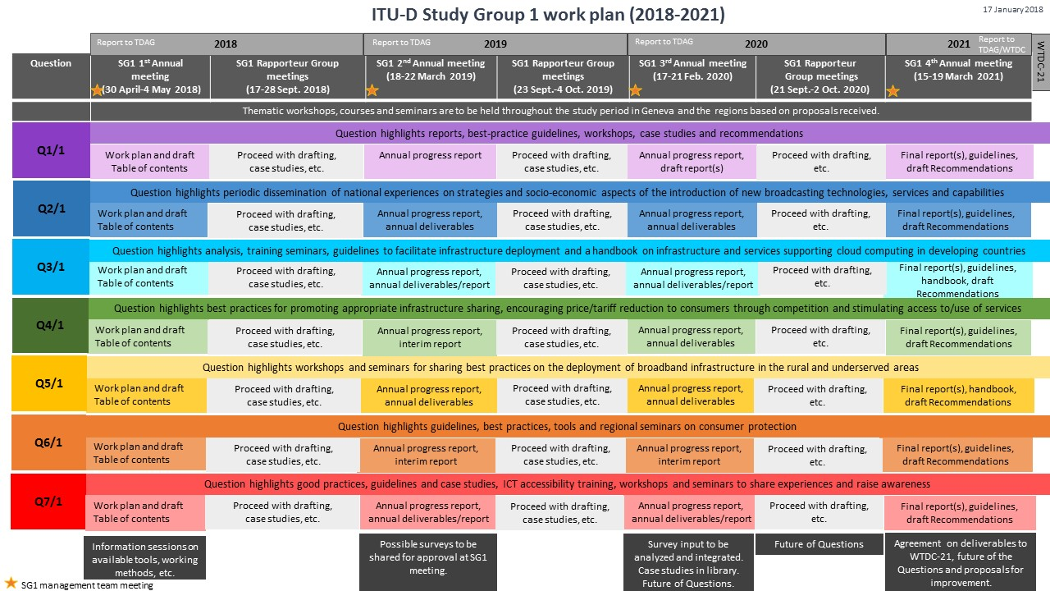

图中文字：

|  |  |  |  |  |  |  |  |
| --- | --- | --- | --- | --- | --- | --- | --- |
| ITU-D第1研究组工作计划（2018-2021年） | | | | | | | 2018年1月17日 |
|  | 向TDAG报告 2018年 | | 向TDAG报告 2019年 | | 向TDAG报告 2020年 | | 向TDAG/WTDC报告 2021年 |
| **课题** | 第1研究组 第一次年度会议 （2018年4月30日-5月4日） | 第1研究人组 报告人组会议 （2018年9月17-28日） | 第1研究组 第二次年度会议 （2019年3月18- 22日） | 第1研究人组 报告人组会议 （2019年9月23-10月4日） | 第1研究组 第三次年度会议 （2020年2月17- 21日） | 第1研究人组 报告人组会议 （2020年9月21-10月2日） | 第1研究组 第四次年度会议 （2021年3月15-19日） |
|  | 根据建议研究期内在日内瓦和各区域举办的专题讲习班、课程和研讨会 | | | | | | |
| **第1/1号课题** | 课题强调报告、最佳做法导则、讲习班、案例研究和建议 | | | | | | |
|  | 工作计划和 目录草案 | 起草工作、 案例研究等 | 年度进展报告 | 起草工作、 案例研究等 | 年度进展报告、 报告草案 | 起草工作等 | 最终报告、导则、建议草案 |
| **第2/1号课题** | 课题强调定期分发各国有关采用新广播技术、服务和能力的战略和社会经济问题经验 | | | | | | |
|  | 工作计划和 目录草案 | 起草工作、 案例研究等 | 年度进展报告、 年度工作成果 | 起草工作、 案例研究等 | 年度进展报告、 年度工作成果 | 起草工作等 | 最终报告、导则、建议草案 |
| **第3/1号课题** | 课题强调有关促进基础设施部署的分析、培训研讨会、导则和有关支持发展中国家云计算的基础设施和服务手册 | | | | | | |
|  | 工作计划和 目录草案 | 起草工作、 案例研究等 | 年度进展报告、 年度工作成果/报告 | 起草工作、 案例研究等 | 年度进展报告、 年度工作成果/报告 | 起草工作等 | 最终报告、导则、手册、 建议草案 |
| **第4/1号课题** | 课题强调推广适当基础设施共用，鼓励通过竞争和刺激服务的获取/使用降低消费者价格/资费的最佳做法 | | | | | | |
|  | 工作计划和 目录草案 | 起草工作、 案例研究等 | 年度进展报告、 中期报告 | 起草工作、 案例研究等 | 年度进展报告、 年度工作成果 | 起草工作等 | 最终报告、导则、建议草案 |
| **第5/1号课题** | 课题强调有关就分享在农村和欠服务地区部署宽带基础设施最佳做法的讲习班和研讨会 | | | | | | |
|  | 工作计划和 目录草案 | 起草工作、 案例研究等 | 年度进展报告、 年度工作成果 | 起草工作、 案例研究等 | 年度进展报告、 年度工作成果 | 起草工作等 | 最终报告、手册、建议草案 |
| **第6/1号课题** | 课题强调有关消费者保护的导则、最佳做法、工具和区域性研讨会 | | | | | | |
|  | 工作计划和 目录草案 | 起草工作、 案例研究等 | 年度进展报告、 中期报告 | 起草工作、 案例研究等 | 年度进展报告、 中期报告 | 起草工作等 | 最终报告、导则、建议草案 |
| **第7/1号课题** | 课题强调良好做法、导则和案例研究、ICT无障碍获取培训、讲习班和研讨会以分享经验并提高认识 | | | | | | |
|  | 工作计划和 目录草案 | 起草工作、 案例研究等 | 年度进展报告、 年度工作成果/报告 | 起草工作、 案例研究等 | 年度进展报告、 年度工作成果/报告 | 起草工作等 | 最终报告、导则、建议草案 |
|  | 有关可用工具、工作方法等内容的情况通报会议 |  | 交流可能进行的调查供第1研究组会议批准 |  | 分析和整合调查输入、库存案例研究、课题的未来 | 课题的未来 | 就WTDC-21工作成果达成一致、 课题的未来和改进建议 |

第1研究组管理班子会议

_____________